Министерство науки и высшего

образования Российской Федерации

Федеральное государственное бюджетное образовательное учреждение высшего образования  
«Рыбинский государственный авиационный технический университет  
имени П. А. Соловьева»

Кафедра математического и программного обеспеченияэлектронных вычислительных средств  
  
  
ЛАБОРАТОРНАЯ РАБОТА №2  
  
по дисциплине  
Исследование операций  
на тему  
«Решение задачи линейного программирования симплексным методом»Вариант №2  
  
Студент группы ИПБ-22_________________________Новиков А. С.  
Руководитель ________________________________Задорина Н. А.  
  
  
  
Рыбинск 2024

Задание

Решить задачу линейного программирования, используя симплекс-метод.

**Решение Mathcad**

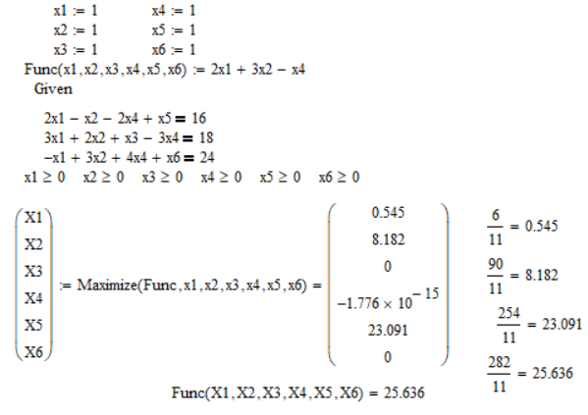

**Результат работы программы**

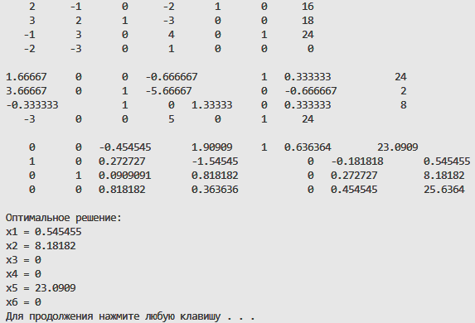

**Решение вручную**

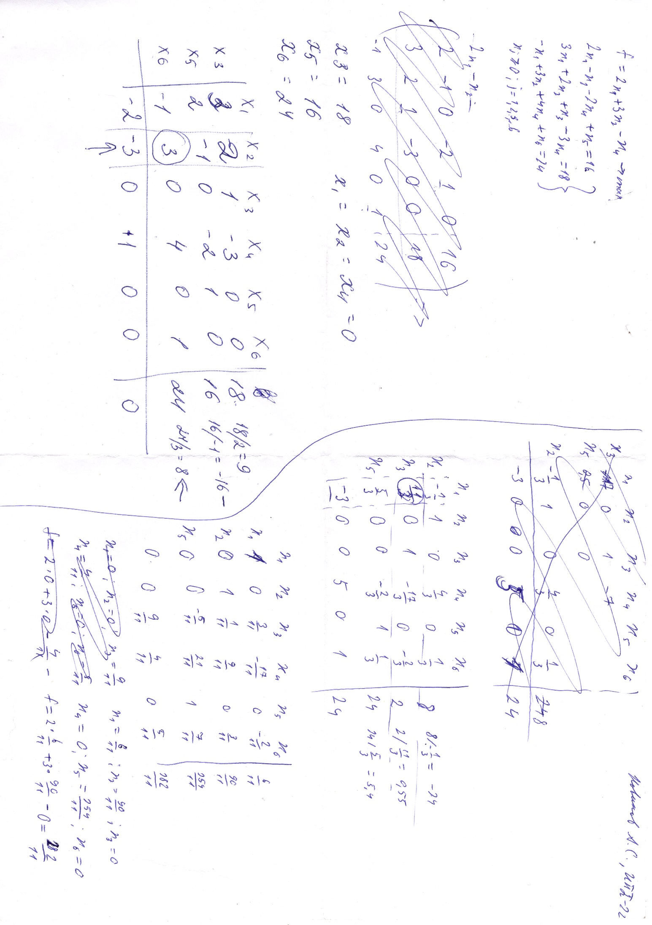

**Код программы**

int findColumn(const std::vector<double> &table){

    int column = -1;

    double min = 0;

    for (int i = 0; i < table.size() - 1; i++)

        if (table[i] < min)

        {

            min = table[i];

            column = i;

        }

    return column;

}

int findRow(const std::vector<std::vector<double>> &table, int column){

    int row = -1;

    double minRatio = INFINITY;

    for (int i = 0; i < table.size() - 1; i++)

        if (table[i][column] > eps) {

            double ration = table[i].back() / table[i][column];

            if (ration < minRatio) {

                minRatio = ration;

                row = i;

            }

        }

    return row;

}

bool simplexStep(std::vector<std::vector<double>> &table){

    int limitCount = table.size() - 1;

    int varCount = table[0].size() - 1;

    int column = findColumn(table[limitCount]);

    if (column == -1)

        return false;

    int row = findRow(table, column);

    if (row == -1) {

        std::cout << "Решение невозможно!" << std::endl;

        return false;

    }

    double elem = table[row][column];

    for (int j = 0; j <= varCount; j++)

        table[row][j] /= elem;

    for (int i = 0; i <= limitCount; i++)

        if (i != row)

        {

            double ratio = table[i][column];

            for (int j = 0; j <= varCount; ++j)

                table[i][j] -= ratio * table[row][j];

        }

    return true;

}

**Вывод**

Вывод: в ходе выполнения лабораторной работы был успешно применен симплекс-метод для решения задачи линейного программирования. Совпадение результатов вычислений разными способами подтвердило правильность выполненных расчётов.